"Сельское хозяйство мира"- Урок географии в 10 классе.

Деловая игра- проект «Создание посреднической фирмы по закупке сельскохозяйственной продукции для России».

ЦЕЛЬ УРОКА: систематизировать и углубить знания о сельском хозяйстве, выявить особенности его зональной специализации в регионах и странах, познакомить с главными сельскохозяйственными районами мира.
ФОРМЫ ОБУЧЕНИЯ: групповая
ОБОРУДОВАНИЕ: политическая карты мира, учебники и атласы для 10 кл., карта “Сельское хозяйство мира”, картограммы по сбору с/х культур и отраслям животноводства, компьютер, мультимедиа-проектор, слайд-презентация “Сельское хозяйство мира”

Организационный момент. Актуализация.
Тема “Сельское хозяйство” не является новой, мы изучали её в курсе географии 9 класса на примере хозяйства своей страны: знакомились с особенностями произрастания различных с/х культур и географией их возделывания; а также с животноводческими районами России. - Каково значение сельского хозяйства? Действительно, об огромном значении с/х говорит и тот факт, что в нем занято сегодня около 1/3 млрд. человек. Сегодня на уроке мы познакомимся с особенностями сельского хозяйства мира. Наша задача – дать характеристику основным отраслям сельского хозяйства. Вспомним структуру с/х: (КЛАСТЕР заполняется на доске)
Сельское хозяйство
РАСТЕНИЕВОДСТВО | ЖИВОТНОВОДСТВО
Зерновые культуры | Скотоводство
Кормовые культуры | Овцеводство
Технические культуры | Свиноводство
Корнеплоды | Птицеводство
Плодовые культуры | Коневодство

Урок мы проведем в необычной форме. Учитель организует деловую игру.
Часть 1. Формируются 6 микрогрупп учащихся по 3 человека.
(1 группа – 1 фирма, 1 вид сельскохозяйственной продукции):
РАСТЕНИЕВОДСТВО |  |  | ЖИВОТНОВОДСТВО
1- зерновые | 2- масличные | 3- тонизирующие | 4- скотоводство | 5- свиноводство | 6- овцеводство

Используя учебник, карты атласа и дополнительный материал, подготовьте информацию о создании фирмы. Группы получают творческие задания: Представьте, что Вам поручили руководство созданием посреднической фирмы по закупке сельскохозяйственной продукции для России. Для работы используйте карты агроклиматических ресурсов, сельского хозяйства, транспорта и отдельных стран.

АНАЛИЗ СВЕДЕНИЙ ПО СОЗДАНИЮ ФИРМЫ | Вид сельскохозяйственной продукции
АНАЛИЗ СВЕДЕНИЙ ПО СОЗДАНИЮ ФИРМЫ | 1 фирма - ЗЕРНОВЫЕ КУЛЬТУРЫ
1. Определите значение отрасли хозяйствования и необходимость создания вашей фирмы.
2. В каких странах (и городах страны) вы расположите представительства вашей фирмы? Почему?
3. Выберите наиболее рациональные виды транспорта и пути транспортировки закупленной продукции.
4. Продемонстрируйте ваши виды продукции (рисунки из кейса).

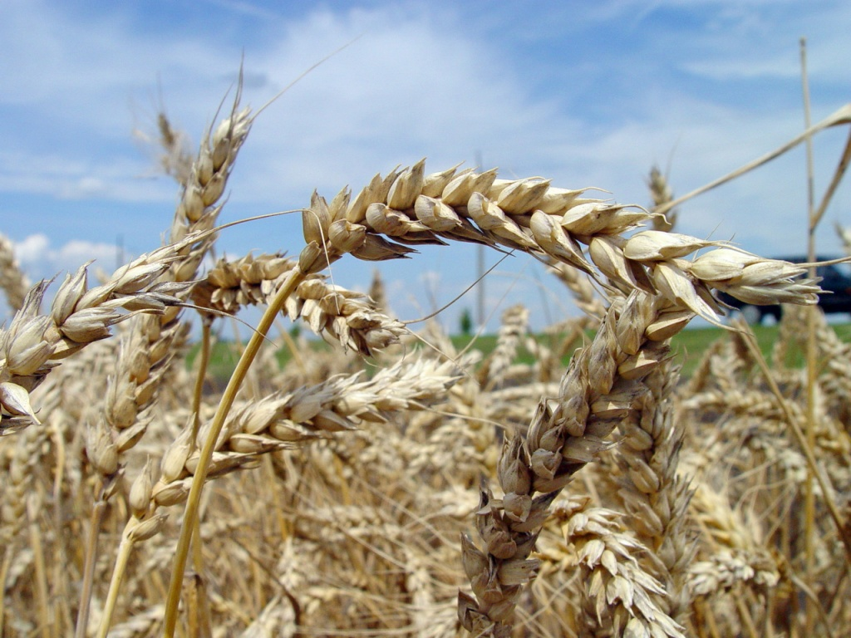
Учитель: РАСТЕНИЕВОДСТВО -отрасль сельского хозяйства, занимающаяся возделыванием культурных растений. Растениеводческая продукция используется как источник продуктов питания для населения, как корм в животноводстве, как сырьё во многих отраслях промышленности (особенно в пищевой, текстильной, фармацевтической промышленности), а также в декоративных (в цветоводстве) и многих других целях.
1-Зерновые культуры занимают в мире почти 1/2 всей обрабатываемой площади. Их посевы фактически совпадают с расселением людей. Зерновое хозяйство держится на трёх хлебах – пшенице, рисе и кукурузе, они дают 4/5 валового сбора и обеспечивают половину всей пищевой энергии людей. Зерновые культуры — важнейшая в хозяйственной деятельности человека группа возделываемых растений, дающих зерно, основной продукт питания человека, сырьё для многих отраслей промышленности и корма для сельскохозяйственных животных
ПШЕНИЦА- ведущая зерновая культура во многих странах, в том числе и в России. Получаемая из зёрен пшеницы мука идёт на выпекание хлеба, изготовление макаронных и кондитерских изделий. Пшеница также используется как кормовая культура, входит в некоторые рецепты приготовления алкогольных напитков. Урожайность пшеницы в странах составляет 55 ц/га, средняя урожайность в мире 22,5 ц/га. Её выращивают почти в 70 странах, преобладающий валовой сбор в США, Канаде, Австралии, Китае, Индии, Франции, России, на Украине.
РИС. Одна из древнейших культур, которая возделывалась в Китае ещё задолго до нашей эры.
В Индонезии, Японии рисовые поля занимают 2/3 всех обрабатываемых площадей, на Филиппинах – 9/10. Рис – основной продукт питания, заменяющий хлеб, также почти для ½ человечества. Возделывается сельскохозяйственная культура в тропиках, субтропиках и тёплых районах умеренного пояса. Рисовые поля до созревания семян заливают водой, чтобы предохранить их от прямого воздействия солнечных лучей, а также в качестве одного из средств борьбы с сорняками. Осушаются поля только ко времени уборки урожая. Для полного развития его при средней температуре лета в 22—30°С и при периоде вегетации в 150 дней, требуется большое количество тепла: сумма активных температур от 3300 до 4500°С. Рис, болотное растение, требует массу стоячей воды, почему рисовые поля, находясь долгое время (в продолжение 90—100 дней) под водой, легко заболачиваются, а также вызывают большой расход воды, дефицитного ресурса для некоторых стран. Особенно много требует воды рис водный или мокрый, главная разновидность этого растения, возделываемая в большинстве стран. Каждый гектар, засеянный мокрым рисом, требует в два раза больше воды, чем озимые хлеба.
КУКУРУЗА. Она “родилась” в Мексике, откуда после открытия Нового Света была завезена в другие районы мира. Выращивание кукурузы не только на зерно, но и на зелёную массу в последние годы расширило зону её распространения. Главный в мире район её выращивания – кукурузный пояс США, который находится к югу от Великих озёр. Кулинарные возможности кукурузы весьма велики. Свежеубранные початки готовы к употреблению, но обычно их употребляют в отварном виде. Консервированные зёрна кукурузы используют для приготовления салатов, первых и вторых блюд. Кукурузная мука идёт на приготовление каш и выпечки. При добавлении кукурузной муки в торты и печенье эти изделия становятся более вкусными и рассыпчатыми. Из предварительно ароматизированных и раздробленных зёрен кукурузы изготавливают кукурузные хлопья — готовый продукт питания.

2-Масличные культуры занимают второе место в пищевом рационе населения планеты.2/3 всех потребляемых жиров имеют растительное происхождение; их доля особенно велика в пищевом рационе населения стран Азии, Африки и Латинской Америки. По сбору сои 1 место в мире занимают США, арахиса – Индия, оливок – Италия. Ведущие производители подсолнечника: Россия, Украина, США, Аргентина, Китай.
ПОДСОЛНЕЧНИК - основная масличная культура. Родиной подсолнечника является юг Северной Америки. В Европу он был завезен Х. Колумбом в 1510 году, но поначалу использовался как декоративное растение. Как масличная культура стал использоваться после того, как в России в 1835 году крепостной крестьянин Д.С. Бокарев выделил под прессом подсолнечное масло. В его семенах содержится до 50% пищевого масла, обладающего высокими вкусовыми качествами. Оно используется для пищевых целей, для приготовления маргарина, консервов, хлебных, кондитерских изделий. Низшие сорта подсолнечного масла используют для получения мыла, лакокрасочных изделий, клеенки. Сухие корзинки, выход которых составляет 55-60%, также являются хорошим кормом. Зеленая масса в фазу цветения используется для силосования. Подсолнечник - хорошая медоносная культура: с 1 га дает до 30 кг меда. Площадь посева подсолнечника в мире - около 18 млн. га (США, Аргентина, Европейские страны).
3-Тонизирующие культуры – чай, кофе, какао. Они возделываются в тропиках (чай также в субтропиках) и имеют ограниченные ареалы. Для каждой из этих культур характерен переход из исторической «родины» на новое место. Так, «родиной» кофе была Африка, а большим современным районом ее выращивания стала Латинская Америка. КОФЕ. Наибольшие урожаи кофе собирают в двух странах - Бразилии и Колумбии. В последнее время стремительно увеличивают валовые сборы и экспорт кофе азиатские (Вьетнам, Индонезия), африканские (Кот-д'Ивуар) страны. Бразилия и Колумбия, которые выращивают больше кофе, почти не конкурируют между собой. Бразилия культивирует обычный кофе, который выращивают на плантациях и собирают комбайном, такой кофе имеет горький вкус и черный цвет. Колумбия культивирует элитные сорта кофе. Их выращивают в тени высоких деревьев и собирают вручную. Этот кофе имеет кислый вкус и тонкий аромат.
ЧАЙ. Его родина – Китай, в Европе он стал известен в 17 веке, его стали доставлять на быстроходных трёхмачтовых парусниках – чайных клиперах. И теперь 4/5 мирового сбора чая дают страны Азии, особенно Индия, Китай и Шри-Ланка. Сырьём для изготовления чая являются листья чайного куста, который выращивают в массовом количестве на специальных плантациях. Для произрастания этого растения необходим тёплый климат с достаточным количеством влаги, не застаивающейся у корней. Большинство чайных плантаций располагается на горных склонах в районах с тропическим или субтропическим климатом. В Китае, Индии и Африке, где производится наибольшая доля чая, сбор проводится до четырёх раз в год. Наиболее ценятся чаи первых двух урожаев. Северная граница территории, на которой выращивание чая экономически оправдано, проходит приблизительно на широте Грузии и Краснодарского края России. Листья чая собираются и сортируются вручную: для чаёв наиболее высокой сортности (и стоимости) используются нераспустившиеся почки и самые молодые листья, более «грубые» чаи делают из зрелых листьев. Труд сборщиков достаточно тяжёлый и монотонный: соотношение массы готового чёрного чая и сырого листа — около ¼, то есть на изготовление килограмма чая требуется собрать четыре килограмма листа. Норма выработки для сборщиков составляет 30-35 кг листа в день, при том, что необходимо соблюдать стандарты качества и брать с кустов только нужные листья.
КАКАО. Культура какао родилась в Америке, но теперь основные её производители находятся на Гвинейском побережье Африки: Кот-д,-Ивуар, Либерия, Гана, Того, Нигерия, Камерун, а также – Индонезия, Бразилия, Эквадор. Какао или шоколадное дерево— вид вечнозеленых деревьев. Растение культивируется по всему свету в тропиках обоих полушарий ради получения семян, используемых в кондитерской промышленности и медицине, главным образом как основной ингредиент шоколада. Словом «какао» также называют семена дерева какао и получаемый из них порошок; такое же название носит и сам напиток.
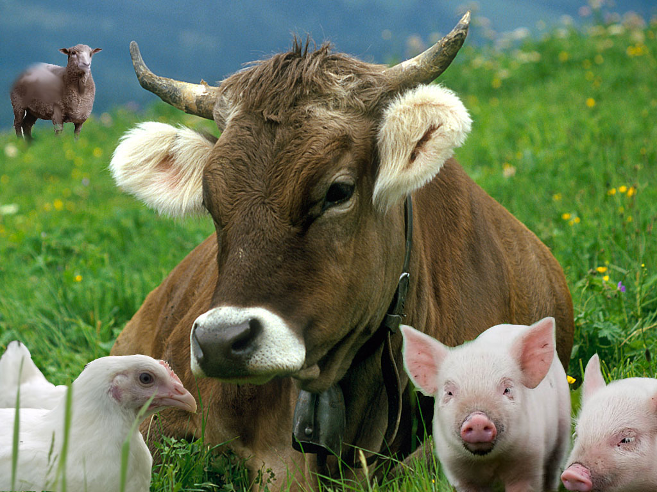
Учитель: ЖИВОТНОВОДСТВО, подобно зерновым культурам, распространено почти повсеместно. Причём луга и пастбища занимают в три раза больше земель, чем пашня. Основную часть животноводческой продукции дают страны умеренного пояса. Надо учитывать, что половину всего производимого зерна используется в качестве фуража.
4- Скотоводство. Благодаря разведению крупного рогатого скота (около 1,3 млрд. голов) получают почти все молоко и более 1/3 мяса. Интенсивное молочное и мясомолочное скотоводство наиболее распространенно в лесной и лесостепной зонах умеренного поясов. Содержание скота здесь стойловое или пастбищно – стойловое. Мясной скот разводят преимущ. в засушливых районах умеренного и субтропического поясов, где преобладает экстенсивное отгонно-пастбищное скотоводство. В некоторых районах США, Канады, Аргентины, Австралии возникли крупные по площади товарные хозяйства (ранчо) – настоящие “фабрики мяса”. Разведение крупного рогатого скота представлено выращиванием коров, буйволов, яков. В зависимости от структуры стада, кормовой базы, исходной продукции скотоводство может иметь молочное, мясное, молочно-мясное или мясо-молочное направления. Мясное направление преобладает на территориях с засушливым климатом и большими площадями пастбищ. Крупнейшим в мире районом мясного скотоводства является южноамериканские степи - пампа. Аргентину называют Мясным цехом мира , за ее ведущую роль в экспорте говядины. Наибольшее поголовье КРС имеет Индия, но около 60% коров там никак не используются, а остальные используются в основном как тягловая сила. Это объясняется устойчивыми религиозными традициями, которые пропагандируют вегетарианский образ питания, а корову считают священным животным.
5- Свиноводство. (1,1 млрд. голов) – источник получения 2/5 всей мировой мясной продукции. Свиноводство развито преимущественно в густонаселенных районах мира, а также в районах производства зерна и картофеля - основы кормовой базы отрасли. Свиноводство отличается высокой требовательностью, высокой продуктивностью, высокой энергетической ценностью произведённой продукции и короткими сроками производства поголовья на убой. Развивается в районах с любыми климатическими условиями. Важнейшие ареалы свиноводства тяготеют к густонаселённым районам и промышленным центрам, к местам выращивания и переработки зерна, к районам выращивания картофеля - основы кормовой базы отрасли, к предприятиям пищевой промышленности. Почти половина мирового поголовья свиней приходится на Азию, прежде всего - на Китай. Половина всего поголовья свиней приходится на страны Азии (кроме мусульманских, где употребление свинины запрещено религией). Среди стран мировым лидером по количеству выращиваемых свиней является Китай. Большое количество свиней также выращивают в США, России.
6- Овцеводство- около 1 млрд. голов. Продукцией овцеводства являются мясо, шерсть, молоко, сыр, овчина. Разведение овец преобладает в районах и странах, обладающих обширными пастбищами, особенно в пустынных и полупустынных районах субтропического и тропического поясов. Различают следующие основные направления в овцеводстве: тонкорунное; грубошерстное, шубное, мясо-сальное (курдючное), мясо-шёрстное и мясошёрстно-молочное. Развитие того или иного направления в конкретном регионе определяется, прежде всего, его природными условиями. Так, тонкорунное овцеводство встречается в условиях степей и полупустынь. Полутонкорунное и мясошерстное преобладает в районах, которые лучше обеспечены влагой и имеют более мягкий климат. Грубошерстное овцеводство развито в засушливом полупустынном и пустынном климате. В холодном климате горных территорий разводят овец грубошерстных мясо-сальных и мясошерстно-молочных пород. Наибольшим поголовьем обладает Китай, Австралия, Индия. Крупнейшими производителями шерсти являются Австралия, Новая Зеландия, страны СНГ, Китай.

2 часть работы- ПРОЕКТ в контурной карте.
Микрогруппы отчитываются по своему вопросу и пересаживаются в 2 большие группы «Земледелие» и «Животноводство». У каждой группы своя большая контурная карта. С помощью готовых и рисованных условных знаков группа должна показать географию своей отрасли и размещение фирм в разных странах (подписать названия используемых стран, приклеить, нарисовать знаки)

***** ЗАЩИТА ПРОЕКТОВ *****

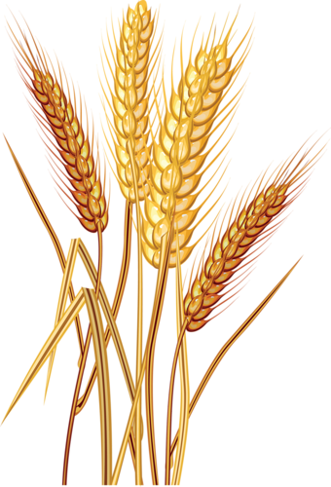 | 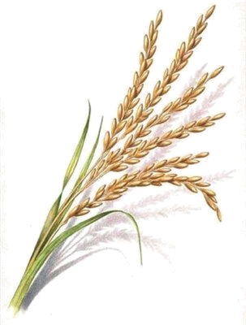 | 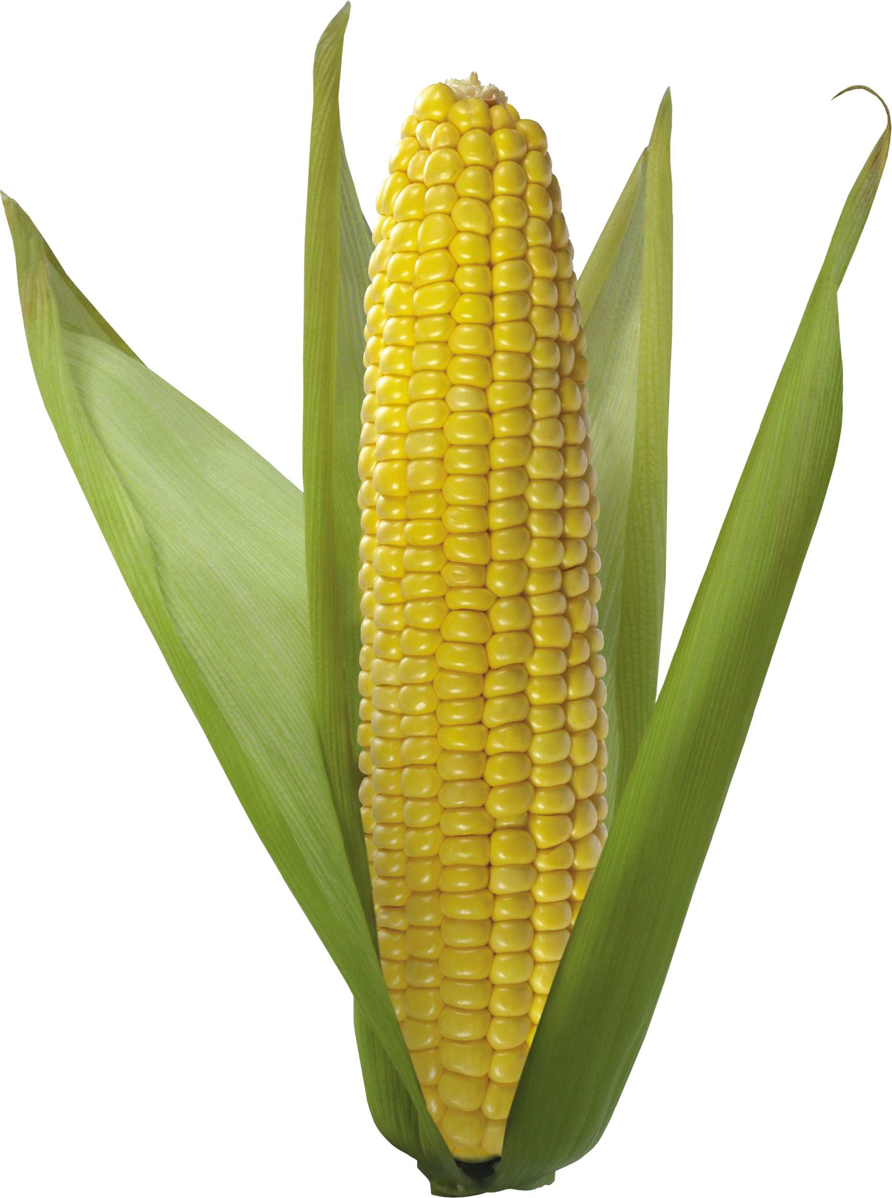 |  | 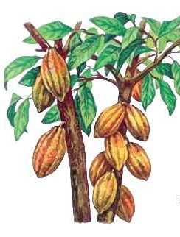
 |  |  | 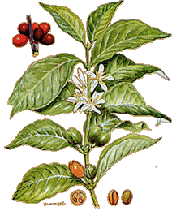 | 

Закрепление: Итак, на сегодняшнем уроке мы решали проблему: какими факторами обусловлено размещение основных видов продукции растениеводства и животноводства по миру. Какие выводы сделаем?

Рефлексия урока: "Рефлексивный экран" Ученики поочередно высказываются одним предложением, выбирая начало фразы из рефлексивного экрана на доске:
- сегодня я узнал…
- было интересно…
- было трудно…
- я выполнял задания…
- я понял, что…
- теперь я могу…
- я почувствовал, что…
- я приобрел…
- я научился…
- у меня получилось …
- я смог…
- я попробую…
- меня удивило…
- урок дал мне для жизни…
- мне захотелось…

Домашнее задание: § 22, подготовить сканворды/ кроссворды по теме «Сельское хозяйство мира»

Эмблемы команд:

РАСТЕНИЕВОДСТВО
ЖИВОТНОВОДСТВО
Зерновые культуры
Кормовые культуры
Технические культуры
Корнеплоды
Плодовые культуры
Скотоводство
Овцеводство
Свиноводство
Птицеводство
Коневодство

